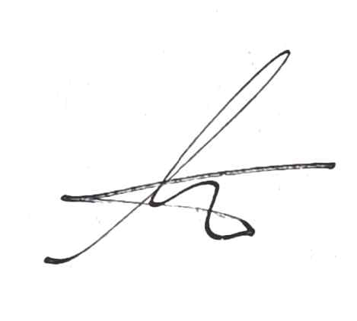

미래 핵심 역량을 갖춘 창의융합형 초등교육 인재 양성

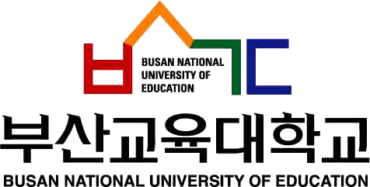메 이 커 발 명 융 합 연 구 소

수신 남성초등학교  
(경유)

|  |  |  |
| --- | --- | --- |
| 제목 | | MARS CONTEST 운영을 위한 추가 인원 참여 |
| 1. | 귀교의 무궁한 발전을 기원합니다. | |

2.「MARS CONTEST」의 원활한 운영을 위하여 추가 인력의 참여를 요 청드립니다.

3. 담당자 : 메이커발명융합연구소 박상규 선임연구원(010-3577-1389)

붙임 1. 참여 강사 범죄회보서 각 1부 끝.

|  |  |  |  |
| --- | --- | --- | --- |
| 선임연구원 | 박상규 | 연구소장 | 이동원 |

협조자

|  |  |  |  |  |  |  |  |  |
| --- | --- | --- | --- | --- | --- | --- | --- | --- |
| 시 행 | 메이커발명융합연구소-@N | | ( | 2025. 4 . 30 | ) | 접 수 | ( | ) |
| 우 47503 | | 부산광역시 연제구 교대로 24 (거제동, 부산교육대학교) | | | | | / www.bnue.ac.kr |
| 전화번호 051-512-8803 팩스번호 | | | 051-512-0367 / | | | | / 공개 |